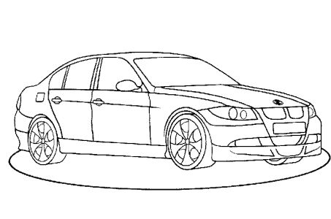
TOMO MAŠINA
perskaityk , nuspalvink ir nupiešk trūkstamas detales

Čia yra Tomo mašina.
Jam ji patinka.
Tomo mašina yra raudona.
Mašinos stiklai – mėlyni, o ratai yra juodos spalvos.
Tomas sėdi už vairo ir vairuoja savo mašiną.

